SLEZSKÁ UNIVERZITA V OPAVĚ
Fakulta veřejných politik v Opavě
Bakalářská práce
Opava 2024 Jméno a příjmení studenta

SLEZSKÁ UNIVERZITA V OPAVĚ
Fakulta veřejných politik v Opavě
Ústav nelékařských zdravotnických studií
Jméno a příjmení studenta
Studijní program: Ošetřovatelství
Studijní obor: Všeobecná sestra
název BP v českém jazyce
název BP v anglickém jazyce
Bakalářská práce
Opava 2022 Titul, jméno a příjmení vedoucího BP
vedoucí BP

Abstrakt
Abstrakt v českém a anglickém jazyce obsahuje stručnou a přesnou charakteristiku obsahu práce bez doplňkových informací jako např. citace, vzorce nebo obrázky, bez vlastní interpretace a bez subjektivního hodnocení. Typický rozsah abstraktu je 50–100 slov. V abstraktu autor zmiňuje postupně cíle a záměry v dokumentu popisovaného výzkumu, použité metody a s vysvětlením nových metod, výsledky výzkumu a jejich implikace do závěrů. Na konci je možné doplnit vedlejší informace zjištěné mimo záměry výzkumu.
Klíčová slova
Klíčová slova jsou pojmy a termíny – nikoliv věty – charakterizující obsah textu. Orientační počet klíčových slov je 5–7 v příslušném jazyce
Slovo 1, slovo 2, sousloví 3, slovo 4
Abstract
Bachelor thesis deals…
Keywords

ZDE VLOŽIT NASKENOVANÉ (OKOPÍROVANÉ) ZADÁNÍ PRO ZADÁNÍ BP – STRANA 1

Vložte naskenovaný prvopis zadání bakalářské práce.

ZDE VLOŽIT NASKENOVANÉ (OKOPÍROVANÉ) ZADÁNÍ PRO ZADÁNÍ BP – STRANA 2

Čestné prohlášení
Tuto práci jsem vypracoval (a) samostatně, veškeré literární prameny a informace, které jsem v práci využil (a), jsou uvedeny v seznamu použité literatury. Prohlašuji, že elektronická verze práce je shodná s verzí tištěnou. Souhlasím s prezenčním zpřístupněním své práce v Ústřední knihovně Slezské univerzity v Opavě.
V Opavě dne ……………………………………………

Poděkování
Poděkování je volitelnou částí struktury kvalifikační práce. Uvádí se v případě, že autor chce poděkovat osobě či osobám, které napomohly nebo se spolupodílely na vzniku práce. Obvykle děkuje vedoucímu práce za vedení práce či své rodině za podporu apod.

Obsah vygenerovat z nadpisů (karta REFERENCE – karta OBSAH – VYBERTE MOŽNOST AUTOMATICKÁ TABULKA). V této šabloně můžete použít pouze funkci „Aktualizovat tabulku → Celá tabulka“

Obsah
Úvod 1
1 Nadpis první úrovně 2
1.1 Nadpis druhé úrovně 2
1.1.1 Nadpis třetí úrovně 2
1.1.2 Nadpis třetí úrovně 2
1.2 Nadpis druhé úrovně 2
2 Nadpis první úrovně 3
2.1 Nadpis druhé úrovně 3
2.1.1 Nadpis třetí úrovně 3
2.2 Nadpis druhé úrovně 3
2.3 Nadpis druhé úrovně 3
2.3.1 Nadpis třetí úrovně 3
3 Nadpis první úrovně 4
3.1 Nadpis druhé úrovně 4
3.1.1 Nadpis třetí úrovně 4
Závěr 5
Seznam použité literatury 6
Seznam příloh 1

Úvod
Úvod nepojednává o předmětné problematice, jíž se práce zabývá, ale především seznamuje čtenáře v obecné rovině s tématem práce, vymezuje její hlavní cíle a nastiňuje její strukturu. Přehled dosavadního stavu zpracování tématu, teoretický kontext vybrané problematiky či přehled použitých metod pro řešení práce by měly být zpracovány do podoby samostatných kapitol práce, pokud vedoucí závěrečné práce neurčí jinak.
V úvodu bakalářské / diplomové či jiné práce by měl autor čtenáře seznámit s problematikou, které se bude v práci věnovat. Autor by měl počítat s předpokladem, že čtenářem úvodu jeho práce může být někdo zcela neznalý odborné problematiky. Vhodné seznámení by tedy mělo být na dostatečně obecné úrovni, kterou disponuje průměrně vzdělaný člověk. Cílem autora by mělo být najití vhodného kompromisu mezi odborností a čtivostí textu pro široké spektrum čtenářů.
Úvod práce tvoří podobně jako závěr jedna až dvě normostrany čistého textu. Jediným dělícím prvkem jsou odstavce dělící logické členění celé kapitoly. Naopak by se měl autor vyvarovat citacím ať už doslovným nebo nepřímým. Neměl by členit úvod práce jinak než pomocí odstavců. Např. nadpisy nižších kapitol nebo zvýraznění jsou nežádoucí. Obrázky, natož pak tabulky, by se v úvodu práce vyskytovat neměly vůbec.
Úvod práce může vycházet ze zadání práce. Při tvorbě zadání pomáhá vedoucí práce autorovi stanovit jednotlivé body osnovy, které jsou dále rozvíjeny v celé práci. Zadání bakalářské práce může být ideálním podkladem pro vytvoření úvodu samotné práce. Zvláště proto, že má vedoucí práce přehled o dané problematice, a tak dokáže autora správně nasměrovat k vhodnému postupu při tvorbě práce.
Úvod se píše, až když je práce kompletně sepsána!
Pro formátování písma v textu BP používejte výhradně styl „Text_BP“ (Karta Domů → Styly →Text_BP).

- Nadpis první úrovně
Stať je vždy členěna podle struktury tématu na jednotlivé kapitoly a podle potřeby na další dílčí úseky (1, 1.1, 1.2 atd.). Důležitá je logika členění, tj. vhodné spojování podkapitol do větších tematických celků, které mají určitou souvislost. Počet zvolených úrovní členění by neměl přesáhnout tři (doporučeno spíše dvě úrovně).
Úvod a závěr práce se nečísluje pořadovým číslem. Hlavní kapitola by měla začínat na nové straně, už je nastaveno ve stylu Nadpis1_BP, pokud Vám nadpisy první úrovně nezačínají na nové stránce, potom použijte vložení konce stránky (karta Vložení → Konec stránky).
Každá samostatná podkapitola musí mít své opodstatnění, proč je zvlášť vyčleněna (tematicky a rozsahem). Ve zřejmé snaze rozšířit obsahově chudou práci není přípustné vytvářet mnoho podkapitol, kdy každá z nich obsahuje pouze jeden odstavec. Každá kapitola by měla být nějak uvedena, např.: „V této kapitole budou definovány základní pojmy, které souvisí s tématem práce apod.“
V rámci kapitoly jsou texty rozděleny na podkapitoly, každá by měla být alespoň na 1 stranu.
Z galerie stylů zvolte pro nadpisy první úrovně Nadpis1_BP.
  - Nadpis druhé úrovně
Pro nadpisy druhé úrovně vyberte z galerie stylů Nadpis2_BP.
Jak na odkazy? Pokud zpracujete nějakou část práce podle jednoho zdroje, musíte uvést odkaz. Odkazy uvedete v podobě, který odpovídá stylu Harvard. V případě jednoho zdroje uvedete odkaz takto (Bryjová 2023). V případě, že pracujete s jedním zdrojem, ale autorů je více, potom bude vypadat odkaz takto (Bryjová et al. 2022). V případě, že určitou pasáž, například jeden odstavec zpracováváte z vícera zdrojů, potom bude odkaz vypadat takto (Bryjová 2023; Světnická et al. 2023). Pamatujte, veškeré převzaté pasáže musí být řádně citovány.
    - Nadpis třetí úrovně
Pro nadpisy třetí úrovně vyberte z galerie stylů Nadpis3_BP.
    - Nadpis třetí úrovně
Pro nadpisy třetí úrovně vyberte z galerie stylů Nadpis3_BP.
- Nadpis první úrovně
Pro novou kapitolu zvolte z galerie stylů nadpis první úrovně Nadpis1_BP.
  - Nadpis druhé úrovně
Pro nadpisy nové kapitoly druhé úrovně vyberte z galerie stylů Nadpis2_BP.
    - Nadpis třetí úrovně
Pro nadpisy nové kapitoly třetí úrovně vyberte z galerie stylů Nadpis3_BP.
  - Nadpis druhé úrovně
Pro nadpisy druhé úrovně vyberte z galerie stylů Nadpis2_BP.
  - Nadpis druhé úrovně
Pro nadpisy druhé úrovně vyberte z galerie stylů Nadpis2_BP.
    - Nadpis třetí úrovně
Pro nadpisy třetí úrovně vyberte z galerie stylů Nadpis3_BP.
    - Nadpis třetí úrovně
- Nadpis první úrovně
Mezi jednotlivými úrovněmi kapitol vložte vždy text. Za nadpisem první úrovně nikdy nezačíná nadpis druhé/třetí úrovně.
  - Nadpis druhé úrovně
Mezi jednotlivými úrovněmi kapitol vložte vždy text. Za nadpisem první úrovně nikdy nezačíná nadpis druhé/třetí úrovně.
    - Nadpis třetí úrovně
Mezi jednotlivými úrovněmi kapitol vložte vždy text. Za nadpisem první úrovně nikdy nezačíná nadpis druhé/třetí úrovně.
Pro zvýraznění textu použijte tučné písmo, nikoliv podtržení.
Pokud doslovně přebíráte text,
Pokud chcete použít odrážky, použijte jeden typ v celé bakalářské práci. Vhodnější jsou méně výrazné, například tyto:
- Odrážka číslo jedna
- Odrážka číslo dva
- Odrážka číslo tři
- Zarovnávejte vždy doleva
Pokud použijete místo odrážek číslovaný seznam, vyberte si také jeden styl a ten použijte v celé bakalářské práci.
Kvalifikační práce jsou psány formálním vědeckým způsobem. Zvolte si jeden z jazykových stylů. Tento styl by měl být v celé kvalifikační práci jednotný.
Jazykové styly kvalifikačních prací:
- Autorský (akademický, tzv. plurál skromnosti) plurál: 1. osoba čísla množného („…vytvořili jsme …“).
- Trpný rod („… bylo realizováno…“; „…byl vytvořen dotazník…“).
  - Přímá citace
Citace (přímá citace) je doslovné uvedení cizího výroku nebo textu v rámci vlastního dokumentu doprovázené obvykle přesnou identifikací pramene, ze kterého daný výrok, nebo text pochází, tedy bibliografickou citací. Přímá citace je tedy doslovné převzetí cizího díla bez úprav. V textu je obvykle uvedena uvozovkami, odsazením nebo jiným typem písma. Citace bez uvozovek je považována za plagiátorství.
Příklad: „Ve vlastní práci by nemělo být víc než 10 % citací. Pokud používáte přímé citace příliš často, působí text roztříštěně, protože každý autor má svůj osobitý styl psaní. Proto jsou vhodnější parafráze“ (Novák 2023).
    - A co je parafráze?
Parafráze (citace nepřímá) se nedává do uvozovek, autor nového dokumentu svými vlastními slovy daný text interpretuje, aniž by měnil význam původního textu. Parafráze je zaměřena na základní myšlenku a bývá zpravidla o něco kratší než původní text. Parafráze není záměna několika slov např. za synonyma.
  - 7.4.1 Co citovat nemusíme
Citovat nemusíme, pokud se jedná o všeobecně známé informace. Za všeobecně známé informace jsou považovány základy oboru, a vše, co patří k všeobecnému vzdělání. Citovat nemusíme ani známá fakta.
- Jak vložit obrázky, tabulky, grafy …
Pokud chcete vložit obrázek, využívejte buď vlastních fotografií, nebo si obrázky naskenujte z knih, časopisů. Další možností je využití fotografií z některé ze známých fotobank. Uvádíme některé i s hypertextovým odkazem, po kliknutí na název fotobanky budete přesměrování přímo tam. Například Pixabay, Flickr, Depositphotos nebo Pexels.
Každý obrázek by měl být pokud možno ve vysokém rozlišení, je dobré také sjednotit velikost obrázku a nesnažit se text „dohnat“ neadekvátně velkými obrázky. U obrázků, které naleznete na webu, si vždy ověřte licenci Creative Commons.
  - A teď k popiskům obrázků, tabulek, grafů …
Obrázky, tabulky, grafy a další objekty po vložení zarovnejte na střed stránky. Klikněte na obrázek pravým tlačítkem myši, z nabídky vyberte vložit titulek (Obrázek 1). Poté byste měli na obrázek uvést křížový odkaz v textu. Odkaz vložíte přes nabídku z pásu karet → Odkazy → Křížový odkaz (Obrázek 2). Postup je stejný pro tabulky, grafy a další objekty.
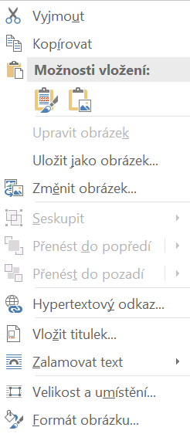
Obrázek 1 Popis obrázku pomocí „Vložit titulek.“ Zdroj: (MS Word, 2022).
Objekty (obrázky, tabulky, grafy …) by neměly začínat na nové stránce, neměly by také přetékat na novou stránku. Objekty umístěte tak, abyste se tomuto častému nešvaru vyhnuli. Vložte další text, posuňte text, apod. V případě, že bakalářská práce obsahuje značný počet obrázků, zvolte jejich umístění do přílohy, a v textu se na ně křížovým odkazem pouze odkazujte.
V našem případě musíme umístit také text, aby větší obrázek nezačínal na začátku nové stránky. Doplníme tedy náhodný text.
Videa poskytují užitečný způsob, jak ukázat, že máte pravdu. Po kliknutí na Online video můžete vložit kód videa, které chcete přidat. Nebo můžete zadat klíčové slovo a vyhledat online video, které nejlépe odpovídá vašemu dokumentu. Aby váš dokument vypadal profesionálně, nabízí Word záhlaví, zápatí, titulní stránku a různé textové rámečky, které se vzájemně doplňují.
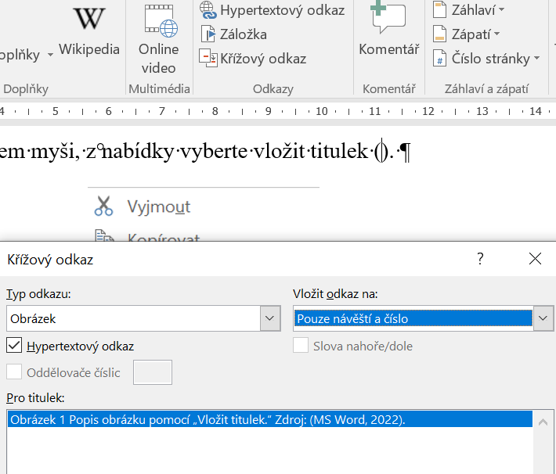
Obrázek 2 Postup vložení křížového odkazu na objekty. Vyberte typ odkazu na „Obrázek“ a možnost „Pouze návěstí a číslo“ a vyberte obrázek ze seznamu obrázku (Bryjová 2023).
U tabulek se popisek (název tabulky) umisťuje nad tímto objektem (Tabulka 1). Zdroj lze uvést buď za název, nebo pod tabulku se zarovnáním vlevo (Tabulka 2).
Tabulka 1 Monitorování vybraných parametrů pacienta. Zdroj: (Vlastní).
Den hospitalizace | TK | TT | Glykémie (mmol/l)
Tabulka 2 Monitorování vybraných parametrů pacienta.
Den hospitalizace | TK | TT | Glykémie (mmol/l)
Zdroj: Vlastní
  - Grafy
U popisu (názvu) grafů je postup totožný jako u obrázků (viz Kapitola 4). Popisek se umisťuje pod grafem a opět přes „automatický titulek.“ Z nabídky „typ odkazu“ (Obrázek 2) se pouze zvolí místo obrázku graf (Graf 1).
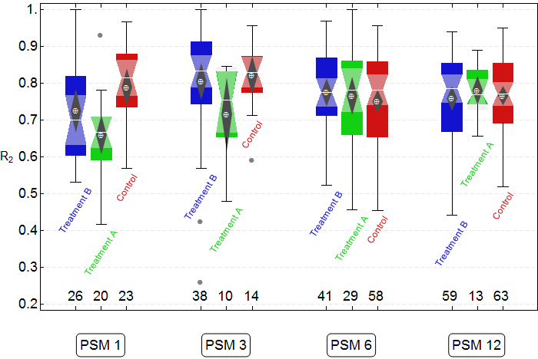
Graf 1 Explorační statistika pro parametr R2 (kontrolní skupina a dvě léčené skupiny) (Bryjová, 2013).
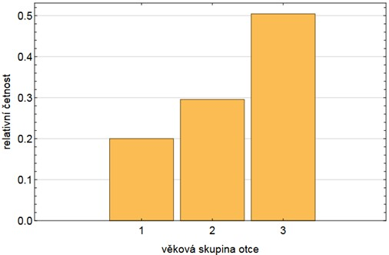
Graf 2 Sloupcový graf
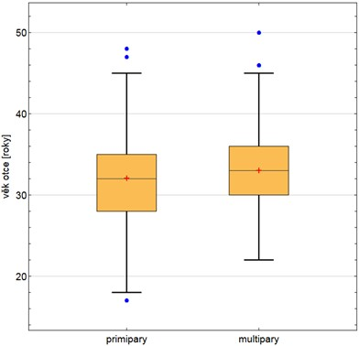
Graf 3 Krabicový graf Krabicový graf je velmi užitečným nástrojem pro srovnání dvou (nebo více) distribucí.
    - Proč (ne)používat koláčový graf
Koláčový (kruhový, výsečová) graf zobrazuje procentuální podíl z celku pomocí výsečí. Ve vizualizační komunitě platí za poněkud kontroverzní základní typ grafu. Koláčový graf je zatížen hned několika nedostatky a to jak strany velké kognitivní zátěže (čtenář si nejprve musí zapamatovat, jaká barva reprezentuje kterou značku a následně by měl porovnat velikost výseče na jednom grafu s velikostí výseče na druhém grafu), ale také neumožňuje na první pohled porovnat velikosti jednotlivých částí. Autoři grafu se také dopouštějí četné chyby, a to chybnému řazení výsečí v grafu. Rovněž je vhodné uvést kromě relativních četností i četnosti absolutní – jestliže např. uvedete, že 50 % testovaných bylo pro změnu pohlaví u dětí pod 18 let a 50 % proti, zní to velmi podezřele, avšak pouze do okamžiku, kdy uvedete, že pro byl jeden, a proti také jeden. Mnohem vhodnější je použití sloupcových (Graf 2), nebo krabicových (Graf 3) grafů.
  - Licence Creative Commons, vyhledání a citování obrázků
Creative Commons (dále jen CC) je americká nezisková organizace, která si za cíl klade rozšířit množství autorských děl dostupných veřejnosti k legálnímu využívání a sdílení. Tvůrčí společenství CC poskytuje několik různých licenčních schémat, která držitelům autorských práv umožňují nabídnout některá práva na užívání díla veřejnosti, zatímco jiná práva jim stále zůstávají. Cílem je omezit potíže, které platné autorské zákony kladou sdílení informací.
Tabulka 3 Čtyři základní vlastnosti licence CC.
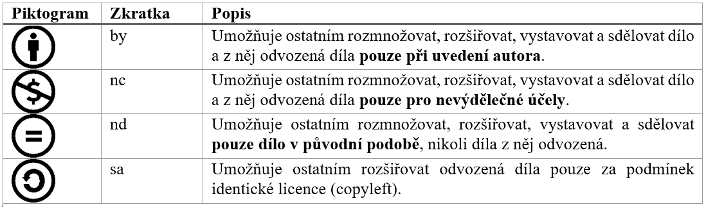
Kombinací těchto čtyř základních atributů (Tabulka 3) může teoreticky vzniknout (až) šestnáct možných variant. Nejčastěji používané kombinace atributů licencí shrnuje Tabulka 4.
Zde by opět začínala tabulka na nové stránce, proto vložíme náhodný text.
Videa poskytují užitečný způsob, jak ukázat, že máte pravdu. Po kliknutí na Online video můžete vložit kód videa, které chcete přidat. Nebo můžete zadat klíčové slovo a vyhledat online video, které nejlépe odpovídá vašemu dokumentu.
Tabulka 4 Nejčastěji používané licence.
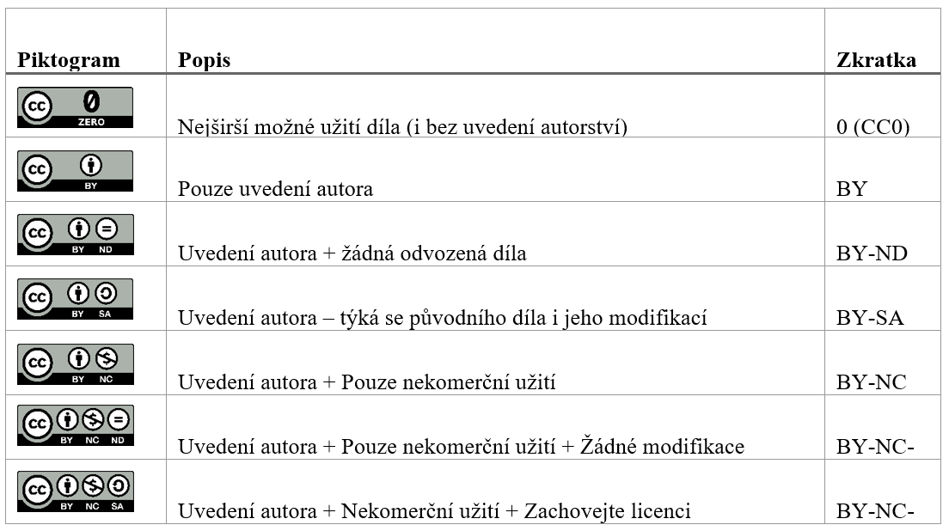
Znalost výše uvedených piktogramů vám pomůže například s vhodným výběrem obrázků nejen do bakalářské práce.
- Diskuze
V diskuzi se interpretují výsledky autora práce prostřednictvím výsledků výzkumů jiných autorů. Autor zde také porovnává dosažené výsledky se stanoveným očekáváním. Výsledky se porovnávají s literaturou ve formě citací, interpretují se zde rozpory, komentují silné a slabé stránky designu průzkumu/výzkumu. V diskuzi se duplicitně neopakují dosažené výsledky popsané v závěrečné kapitole.
Diskuze činí značné problémy, proto zde uvádíme krátký příklad.
Popisovaný testovací protokol je jen jednou z více možností, jak učinit testování efektivnější časově a finančně, přičemž oba aspekty se mohou vzájemně vylučovat. Jeho výhodou je robustnost a malá závislost na prevalenci, resp. jejím odhadu. Detailní výčet zobecnění výše popisovaného adaptivního dvoukrokového algoritmu se dá zobecnit na více kroků (fází) (Genest & Rousseau 2021). Tento přístup sice dále zefektivní počet provedených testů, bohužel vzrůstá čas testování, takže např. pro PCR testy není prakticky použitelný. Lze rovněž uvažovat neadaptivní algoritmy, které mají jen jednu etapu, a umožňují provádět všechny testy současně, a tak učinit časový aspekt testování velmi efektivní. Jejich využití je výhodné při zachycování případů onemocnění za předpokladu, že máme k dispozici spolehlivý odhad prevalence (Genest & Rousseau 2021).
Byť se POC testy pro detekci antigenu viru SARS-CoVC-2 metodou nasofaryngeálního stěru v některých studiích (Yokota et al. 2021) doporučuje nahradit metodou RT-qPCR nebo CLEIA (princip chemiluminiscenční enzymatické imunoanalýzy) či dalšími metodami (Xu et al., 2020), patří POC antigenní testy stále k široce dostupným a snadno proveditelným a dle WHO splňují stanovené požadavky (Seynaeve et al. 2021). Výhodou je velmi rychlý výsledek testu. Osoby, u kterých je výsledek POC antigenního testu ze vzorku získaného stěrem z nasofaryngu nejednoznačný, by v každém měly podstoupit následný test metodou polymerázové řetězové reakce (PCR). Důležitým parametrem je také klinická senzitivita a specificita testů. Výsledky studie (Visseaux et al. 2021) souhrnně ukazují na nižší senzitivitu a specificitu, než jakou výrobci udávají ve srovnání s RT-PCR. Problematické je získání falešně pozitivního výsledku od asymptomatické osoby (West et al. 2020).

Závěr
Závěr práce obsahuje výstižné shrnutí hlavních poznatků, které autor formuloval ve stati. Na ně navazuje zobecnění (tj. zasazení do širšího rámce, porovnání s obdobnými či příbuznými jevy apod.) a hodnocení dosažených výsledků ve vztahu k cílům práce s využitím případných dílčích závěrů k jednotlivým kapitolám. S ohledem na charakter práce mohou být v závěru zhodnoceny výzkumné otázky, příp. kvalifikované předpoklady, zhodnocení využitelnosti získaných poznatků a popis vlastního přínosu autora k řešené problematice. Rozsah závěru je stanoven u BP na dvě strany.
V závěrečné kapitole jsou stručně připomenuty cíle práce, uvádí se zde stručný přehled výsledků práce, význam a přínos práce pro cílovou skupinu, pro profesní rozvoj autora práce apod. Závěr je systematickým shrnutím výsledků, měl by poskytnout odpovědi na stanovené cíle a zamyšlení nad všemi aspekty, které potenciálně oslabily platnost dosažených výsledků. V závěru lze navrhnout směřování budoucího výzkumu v dané oblasti a doporučení pro praxi.
Závěr se stejně jako úvod píše na závěr celé práce.
Závěr je pouhou rekapitulací nejpodstatnějších informací z práce, nikoliv opis předchozího.

Seznam použité literatury
Genest, C. & Rousseau, C., 2021. Skupinový screening (Group Screening). Pokroky matematiky, fyziky a astronomie, 66(2), pp.73–80.
Seynaeve, Y. et al., 2021. Evaluation of Two Rapid Antigenic Tests for the Detection of SARS-CoV-2 in Nasopharyngeal Swabs. Journal of Clinical Medicine, 10(13).
Visseaux, B. et al., 2021. Evaluation of three extraction-free SARS-CoV-2 RT-PCR assays: A feasible alternative approach with low technical requirements. Journal of Virological Methods, 291.
West, C.P., Montori, V.M. & Sampathkumar, P., 2020. COVID-19 Testing. Mayo Clinic Proceedings, 95(6), pp.1127–1129.
Yokota, I. et al., 2021. Mass Screening of Asymptomatic Persons for Severe Acute Respiratory Syndrome Coronavirus 2 Using Saliva. Clinical Infectious Diseases, 73(3), pp.e559-e565.
Minimální rozsah odborné literatury je stanoven na deset titulů českých a minimálně jeden zahraniční v některém světovém jazyce, nestanoví-li příslušný ústav minimální rozsah jinak. Literatura je v abecedním řazení A–Z.

Seznam zkratek a symbolů

Seznam obrázků

Seznam tabulek

Seznam grafů

Seznam příloh

Přílohy

